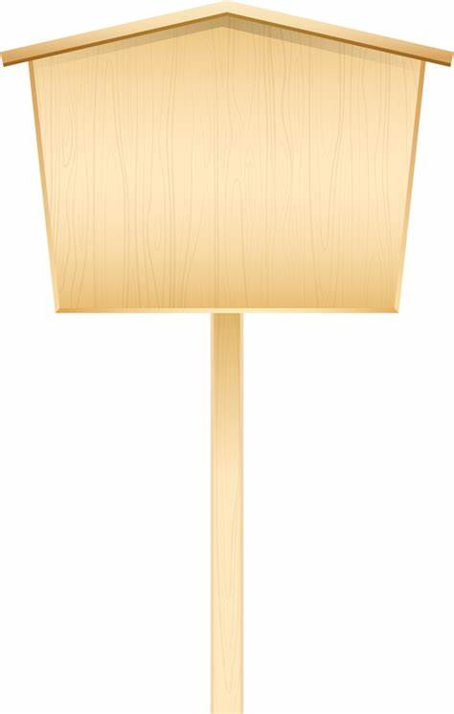
コース①

八女伝統工芸館 ～今も息づく伝統を体感～
所要時間：60分 料金：5名様まで1,000円

八女福島仏壇 → 八女提灯 → 八女福島の燈籠人形実物大模型（民俗資料館）
→ １４代酒井田柿右衛門作品 →八女手すき和紙資料館 → 日本一の八女石灯籠
→ 黄金の茶室（開室時のみ）

お問い合わせ先：八女伝統工芸館0943-22-3131

